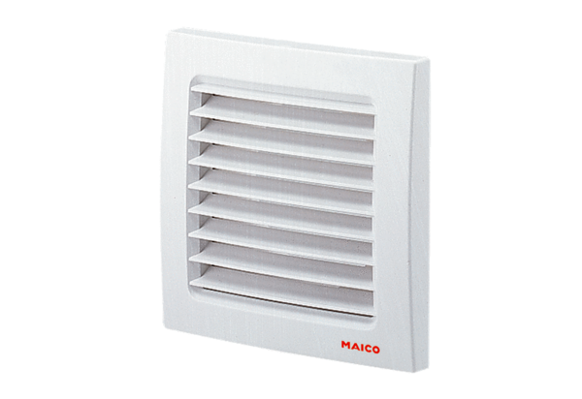Außengitter SG 100Verpackungseinheit: 1 StückSortiment: A
Artikelnummer: 0059.1054Hersteller: MAICO

